Cours
La Politique bilatérale du Burundi

Introduction : La gestion internationale de l’aide

La déclaration de Paris

Présentation
La Déclaration de Paris Sur l’Efficacité de l’Aide au Développement (DdP) est une charte rédigée en 2005 sous l’égide du Comité d’Aide au Développement de l’OCDE. Elle a été approuvée symboliquement par les agences nationales d’aide au développement et par les dirigeants des pays bénéficiaires qui s’étaient réunis pour l’occasion (environ 80 pays). Le but de la DdP est de créer une dynamique d’amélioration de l’aide publique pour soutenir les efforts déployés par les pays partenaires en vue de renforcer la gouvernance et d’améliorer les résultats obtenus sur le front du développement.
Concrètement, il s’agit de mettre en place un cadre commun concernant la manière dont l’aide doit être faite, autour de cinq grands principes directeurs :
- Appropriation : Les pays partenaires (i.e les pays bénéficiaires de l’aide) exercent une réelle maîtrise sur leurs politiques et stratégies de développement et assurent la coordination de l’action à l’appui du développement
- Alignement : Les donneurs font reposer l’ensemble de leur soutien sur les stratégies nationales de développement, les institutions et les procédures des pays partenaires
- Harmonisation : Les actions des donneurs sont mieux harmonisées et plus transparentes, et permettent une plus grande efficacité collective
- Gestion axée sur les résultats : Gérer les ressources et améliorer le processus de décision en vue d’obtenir des résultats
- Responsabilité mutuelle : Les donneurs et les pays partenaires sont responsables des résultats obtenus en matière de développement

Analyse de la déclaration
Comme cela transparaît dans ces grands principes, l’idée force est ici de créer de véritable partenariat entre pays donneur et receveur. On est loin de l’image du Nord qui donne et du Sud qui reçoit, l’idée étant au contraire que le pays qui reçoit l’aide (qui n’est d’ailleurs pas nommé « pays bénéficiaire » mais bien « pays partenaire » ce qui porte déjà en soi une forte symbolique) ne soit pas passif, mais devienne de plus en plus actif au fil du partenariat, et que le pays donneur s’efface pour laisser progressivement au pays destinataire une part d’initiative de plus en plus grande (à la fois en amont du projet, en dans la mise en place du projet lui-même) et mettre ainsi en place une aide adaptative et personnalisée.
Ainsi, le programme est ici conjointement imaginé puis conduit, et il en découle un contrat, avec l’idée d’une responsabilité mutuelle par laquelle le pays « partenaire » se rend autant responsable des échecs et des réussites que le pays financeur.
Enfin, cette déclaration se présente formellement comme une grille d’évaluation de l’aide
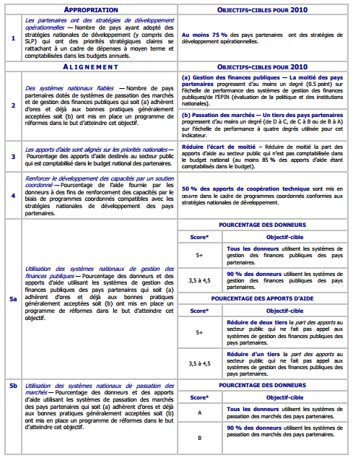
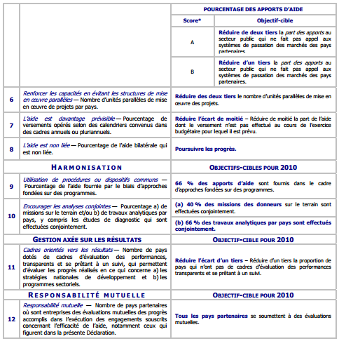
On peut cependant constater que l’accent est davantage mis sur la forme que doit prendre la relation entre pays financeur et pays partenaire, plus que sur les résultats (impact sur les populations) en eux-mêmes. En d’autres termes, il semble ici plus important de bâtir des relations d’équité, de respect et de bonne entente entre les responsables politiques, dans un objectif d’évolution vers l’autonomie à moyen terme, que d’arriver à atteindre le meilleur rapport coût/impact. D’où l’aspect très qualitatif de la DdP (aucun objectif chiffré ou méthode précise d’évaluation n’est développés).
Critiques de la déclaration de Paris
Leurs critiques visent trois points en particulier : la Déclaration renforcerait les tendances technocratiques de la coopération au développement, elle omettrait les règles démocratiques de base et ignorerait le rôle central de la société civile.
Les ONG et les mouvements sociaux estiment que la Déclaration se concentre trop sur l’amélioration de la gestion des flux d’argent du Nord vers le Sud. Tout important qu’il soit, cet aspect ne garantit pas que l’aide ait réellement un impact et qu’elle promeuve le développement. Elle ne peut être efficace que si elle est engagée au bon endroit, c’est-à-dire si elle vise véritablement à réduire la pauvreté et les inégalités sociales ainsi qu’à encourager le respect des droits de l’homme, l’égalité des sexes et la protection de l’environnement. La Déclaration de Paris reste pourtant silencieuse sur ces objectifs qualitatifs. Elle se limite aux considérations techniques et définit l’aide comme une affaire entre gouvernements, omettant par là-même que le développement n’est guère possible sans la participation active de la population et de la société civile.
Ensuite, le principe de l’appropriation, qui est tenu en grande estime par la Déclaration de Paris, n’est guère respecté dans la pratique. Ce sont encore trop souvent les experts des pays donateurs, qui marquent de leur empreinte les plans d’action nationaux et les adaptent aux principes économiques libéraux de la Banque mondiale et du Fonds monétaire international (FMI). Dans le meilleur des cas, une petite élite du pays bénéficiaire a son mot à dire, alors que le parlement, la population et les organisations de la société civile ne sont au mieux que « consultés » symboliquement.
Enfin, une autre critique questionne le devoir de rendre des comptes, c’est-à-dire l’information sur ce qui a été réalisé et sur les conditions posées. Cette exigence se limite souvent à un échange entre gouvernements donateurs et récipiendaires, sans prise en compte de l’opinion publique. Un contrôle démocratique est ainsi impossible.

Le plan d’action d’Accra
Signé en 2008, le plan d'action d'Accra va plus loin que la déclaration de Paris: il contient des engagements et des échéances. Désormais, les donateurs devront fournir des informations sur les budgets d'aide prévus pour les trois à cinq prochaines années, afin d’améliorer la planification des gouvernements. Ils ont également l’obligation de publier les flux d'aide et toutes les conditionnalités qui leur sont liées, afin de permettre un meilleur suivi de l’usage des fonds par les parlementaires et les organisations de la société civile (OSC). Durant la réunion d’Accra, celles-ci avaient insisté sur cette transparence, préalable à la construction d’un contrôle citoyen.
Une autre avancée est sans doute la reconnaissance de la nécessité d’une appropriation démocratique des processus de développement. D’où les efforts des OSC pour que les parlements et les autorités locales soient expressément mentionnés dans le plan d’action, afin qu’ils soient impliqués dans l'élaboration, la mise en œuvre et le suivi des politiques de développement.
Il est vrai que le plan d’action ignore maintes demandes des OSC. Il n’aborde pas la question de la libéralisation du commerce ou la privatisation des services publics, souvent posées comme conditions par les donateurs. Il permet à ces derniers de continuer à lier leur aide à des achats de marchandises et de prestations qui leur profitent, au lieu de se les procurer dans les pays du Sud et de soutenir ainsi les économies locales.

La politique de gestion de l’aide du Burundi

Pourquoi instauré une politique de gestion de l’aide ?

En 2011, le Burundi a établi une politique nationale de l’aide publique au développement afin d’améliorer les capacités nationales de mobilisation et d’absorption de l’aide accordée au Burundi. Cette politique de gestion s’est révelée importante, dans la mesure où le Burundi était alors en pleine phase de transition entre l’humanitaire et le développement. Au fur et à mesure que s’instauraient la paix et la sécurité, le profil de l’aide consentie au pays connut un changement qualitatif. Alors que pendant la crise une forte proportion de l’aide était affectée à l’assistance humanitaire (62 % en 1997), la part de l’APD orientée vers les programmes et projets de développement est passée de 10% en 2004 à 34 % en 2009.

Bien que l’aide soit aujourd’hui très conséquente, le Burundi fait toujours face à des défis dans la gestion de cette aide. La faible performance en matière de coordination et mobilisation des aides publiques au développement observée au Burundi est influencée par :

- la faiblesse des capacités des services de l’administration sur toutes les étapes du circuit, de l’identification des projets à l’évaluation ex-post sans oublier la phase de contrôle.
- Cette faible capacité de l’administration est imputable à plusieurs facteurs en l’occurrence l’incohérence des textes réglementaires régissant les institutions étatiques impliquées, plusieurs mandats qui se chevauchent reflétant ainsi un manque de synergie dans la planification et la mobilisation des aides. Il est difficile de résoudre ces problèmes puisque la dimension politique est très présente.
- Des pratiques des structures qui souvent tendent à exercer des responsabilités dévolues à d’autres par les textes en vigueur.
- Une faible prévisibilité de l’aide, affectée par des retards importants dans le décaissement des appuis budgétaires. Parmi les conséquences les plus importantes, on note des difficultés de gestion de la trésorerie et des retards dans l’exécution des engagements pris vis-à-vis des populations bénéficiaires
- l’existence des structures parallèles mises en place par certains PTF et qui ne permettent pas la transparence dans le renseignement des données.

Pour répondre aux défis de la gestion de l’aide au Burundi, des objectifs spécifiques ont donc été définis au sein de la politique nationale de l’aide publique au développement pour apporter des solutions aux problèmes majeurs identifiés. Ces objectifs sont :

(1) Accompagner le renforcement des capacités nationales de gestion de l’économie. Il s’agit principalement d’appuyer les efforts de planification à long terme, la gestion macroéconomique, la programmation des investissements de gestion de l’aide et la gestion des finances publiques. La culture du résultat sera généralisée.

(2) Améliorer la redevabilité. Dans le contexte national, la redevabilité sera améliorée à travers le renforcement du contrôle parlementaire, du contrôle citoyen, et de l’usage des faits statistiques pour accroître les performances de mise en oeuvre.

(3) Réduire la fragmentation de l’aide. Il s’agit de renforcer l’harmonisation, réduire les unités parallèles, promouvoir la division du travail et la délégation entre bailleurs et s’atteler à la limitation des unités d’appui aux structures pérennes.

(4) Améliorer le Système d’information sur l’aide. Il s’agit d’assurer une alimentation régulière de la Plateforme de Gestion de l’Aide par les PTF, les chefs de projets/programmes et les Ministères Techniques en vue de procéder à une exploitation optimale de ladite plateforme. Ainsi, on pourra améliorer la prévisibilité de l’aide, avoir une cartographie exacte, actuelle et transparente de l’aide et favoriser également la communication autour des résultats.

Le Comité national de coordination des aides
Pour tendre vers une meilleur cohérence du cadre institutionnel et réduire les dysfonctionnements en vue de la mobilisation accrue de l’aides extérieur au développement et d’en améliorer son efficacité, le Gouvernement du Burundi avec l’appui de ses partenaires a mis en place un Comité National de Coordination des Aides, CNCA en sigles.
Mis en place en décembre 2005, Le CNCA est l’organe national de coordination des aides extérieures le plus élevé, chargé d’assurer la coordination de l’aide, référence au décret présidentiel numéro100/128 du 12 Décembre 2005 et l’arrêté numéro 121/VP1/31 Août 2006 définissant les objectifs et directives opérationnelles des structures de coordination de l’Aide au développement. Il est présidé par la Deuxième Vice-présidence de la République et comprend les membres suivants : le Ministère des Relations extérieures, le Ministère de l’Intérieur, le Ministère du Développement Communal, le Ministère de l’Economie, des Finances et de la Coopération au Développement.
Le CNCA est l’organe national de coordination le plus élevé, chargé d’assurer la coordination de l’aide. En sa qualité de bras opérationnel du CNCA, le Secrétariat Permanent du CNCA assure le secrétariat du GCP (Groupe de coordination des Partenaires, voir ci-dessous) et le suivi des décisions prises en s’appuyant sur des unités de coordination au sein des Ministères. Dans le cadre du GCP, le CNCA : (1) prend les décisions pour améliorer la coordination à la lumière des recommandations du Forum Stratégique du GCP (2) prépare les réunions du Forum Politique du GCP.
Le CNCA et les partenaires au développement du Burundi interviennent dans la réalisation des activités suivantes:
1. Appuyer le Gouvernement et les partenaires au développement du Burundi dans la coordination des activités sectorielles et sous sectorielles en fonction des stratégies nationales de développement;
2. Engager les pourparlers avec les donateurs sur les approches fondées sur les programmes, et mise en place de mécanismes d’évaluation conjointes et de responsabilité réciproque;
3. Assurer une mobilisation accrue des partenariats externes (entre Agences du Système des Nations Unies et autres partenaires bilatéraux et multilatéraux) et des ressources financières pour soutenir les activités prévues dans le CSLP complet;
4. Aligner progressivement l’aide au développement dans les priorités et systèmes nationaux, notamment sur les cycles de planification du Budget, des programmes et projets et dans les systèmes de gestion financière et des dépenses publiques;
5. Suivre attentivement les actions en perspective déjà engagées dans le secteur précis, des domaines thématiques ou de programmes et projets individuels;
6. Faire en sorte que l’aide soit prévisible et décaissée en temps voulu.

Le groupe de coordination des partenaires (GCP)

Mission du GCP
- Servir de cadre de dialogue entre le Gouvernement du Burundi et ses partenaires pour renforcer la coordination générale de l’aide, l’harmonisation et l’alignement des interventions ;
- Renforcer la coordination et l’harmonisation de l’aide ainsi que son alignement sur les priorités nationales reflétées dans les Stratégies et Politiques Nationales de Lutte contre la Pauvreté et de Consolidation de la Paix dans l’esprit de la Déclaration de Paris;
- Appuyer les institutions gouvernementales à mettre en oeuvre et à assurer le suivi-évaluation des Stratégies et Politiques Nationales de Lutte contre la Pauvreté et de Consolidation de la Paix;
- Assurer que les aspects de consolidation de la paix se renforcent mutuellement à travers la mise en oeuvre des Stratégies et Politiques Nationales de Lutte contre la Pauvreté ;
- Veiller à ce que la planification, programmation, la budgétisation et l’exécution du budget des programmes et des projets soient alignés aux priorités nationales et se renforcent mutuellement ;
- Mesurer les progrès accomplis vers la mise en application des engagements pris conjointement par le gouvernement lui-même et les partenaires au développement dans divers forums (par exemple, dans la Déclaration de Rome en 2003 sur l’Harmonisation, la Déclaration de Paris en 2005 sur l’efficacité de l’aide, le Plan d’Action d’Accra de 2009, etc.).
L’architecture du GCP, telle que reflétée dans ses termes de référence, est articulée autour d’un dispositif à trois niveau :
1. A la base, le premier niveau comprend les Groupes Sectoriels qui traitent de tous les aspects techniques liés à l’élaboration et au suivi de leurs stratégie sectorielles et mènent de discussions techniques liées à la coordination de la mise en œuvre des programmes;
Les groupes sectoriels constituent le cadre de référence à travers lequel le forum stratégique du GCP va assurer le suivi de la mise en œuvre des Stratégies et Politiques Nationales de Lutte contre la Pauvreté et de Consolidation de la Paix.

Les groupes sectoriels sont constitués autour des priorités retenues dans les Stratégies et Politiques Nationales de Lutte contre la Pauvreté et de Consolidation de la Paix. Les groupes sectoriels sont composés de représentants du Ministère chef de file et le cas échéant de représentants des autres Ministères concernés par le secteur, de représentants des partenaires internationaux, des ONGs, et des autres acteurs clés concernés par le secteur y compris les organisations féminines. Les Groupes sectoriels sont présidés par un Représentant du Ministère chef de file avec l’appui du partenaire chef de file. Chaque groupe sectoriel conviendra d’une organisation interne en fonction de leur spécificité.

En plus, il y a des groupes thématiques chargé du suivi des engagements pris en matière de la Consolidation de la Paix dont les responsabilités sont les suivantes : (1) suivre les progrès réalisés selon les indicateurs définis ; (2) revoir périodiquement les indicateurs afin de s’assurer de leur pertinence et de leur cohérence avec les indicateurs retenus en matière de lutte contre la pauvreté.

Le Groupe Suivi-Evaluation du GCP assure le suivi global des travaux des groupes sectoriels et prépare les réunions du Forum Stratégique et Politique. Il est constitué de la Première Vice-présidence, de la Deuxième Vice-présidence (SP/REFES et le SP/CNCA), un représentant du Ministère des Relations Extérieures et de la Coopération International, du Ministère des Finances et du Ministère du Plan et de la Reconstruction. Les Partenaires Techniques et Financiers sont représentés par le BINUB, le PNUD, la Banque Mondiale, la Commission Européenne, la Belgique et le Royaume Uni. Ce groupe est présidé par (Gouvernement) et coprésidé par la Belgique.

Le deuxième niveau : le Forum Stratégique du Groupe de Coordination des Partenaires, traite des questions clés à caractère stratégique qui émergent des groupes sectoriels, ainsi que des questions transversales (Déclaration de Paris et autres) en référence à la mission du GCP telle que définie par le chapitre II des présents termes de référence. Le Forum Stratégique du GCP coordonne les revues des Stratégies et Politiques Nationales de Lutte contre la Pauvreté et de Consolidation de la Paix.

Le Forum Stratégique du GCP sera présidé par le Ministre du Plan et de la Reconstruction et coprésidé par le Représentant Résident du PNUD et à partir du janvier 2010 par le Country Manager de la Banque Mondiale. Il sera composé des représentants du gouvernement niveau des directeurs généraux en fonction des questions à traiter, des chefs de coopération, des Représentants Résidents des agences du Système des Nations Unies et les Représentants de la
Société Civile.

Le troisième niveau est constitué par le Forum Politique du GCP, avec une présidence à géométrie variable en fonction des sujets à traiter. Si les sujets sont liés à la lutte contre la pauvreté, la présidence est assurée par la 2ème Vice-présidence. Si les sujets à traiter sont liés à la consolidation de la paix, la présidence est assurée par la 1ère Vice-présidence. Le Forum Politique du GCP réunit en plus des hautes autorités politiques de l’Etat, des chefs de mission des pays partenaires et des organisations internationales. Il est coprésidé par le Représentant Exécutif du Secrétaire Général/ Coordonateur Résident du Système des Nations Unies.

Le Forum Politique : (1) donne les grandes orientations politiques au Forum Stratégique pour assurer une mise en œuvre effective des Stratégies et Politiques Nationales de Lutte contre la Pauvreté et de Consolidation de la Paix et un lien effectif entre l’agenda de développement et l’agenda de consolidation de la paix ainsi que pour renforcer le partenariat entre le Gouvernement et ses partenaires ; (2) sert de forum de dialogue sur les questions politiques et stratégiques entre le gouvernement et ses principaux partenaires.

Les interventions des principaux bailleurs de fonds

Les programmes de développement

L’aide publique au développement (APD) considérée dans la politique nationale de l’aide est définie par le Comité d’Aide au Développement (CAD) comme : "l’ensemble des apports de ressources qui sont fournies aux pays en développement et aux institutions multilatérales par des organismes officiels, y compris les collectivités locales et l’Etat ou par leurs agences d’exécution et qui, considérées au niveau de chaque opération, répondent aux critères suivants :
- avoir pour but essentiel de favoriser le développement économique et l’amélioration du niveau de vie dans les pays en développement ;
- revêtir un caractère de faveur et comporter un élément de libéralité d’au moins 25 %»

Pour connaitre l’ensemble des programmes d’aides bilatéraux et multilatéraux, un site est consultable sur internet (DAD Burundi).
Résumé des interventions des principaux programmes bilatéraux du Burundi, par pays donateur :
Programme\Pays | Belgique | Etats Unis | France | Suisse | Pays Bas | Allemagne
Agriculture | ✓ | ✓ |  |  |  | ✓
Bonne Gouvernance | ✓ | ✓ | ✓ | ✓
Formation Professionnelle/ Enseignement / Education | ✓ |  | ✓
Santé | ✓ | ✓ | ✓ | ✓ |  | ✓
Police | ✓ |  | ✓ |  | ✓
Décentralisation | ✓ |  |  | ✓ |  | ✓
Justice | ✓
Pavage | ✓
Soutien à l’économie |  | ✓ | ✓ | ✓
Environnement |  |  | ✓ |  |  | ✓

26 pays ont des programmes d’aide bilatérale avec le Burundi. Il s’agit de ces pays : Allemagne, Arabie Saoudite, Australie, Belgique, Brésil, Canada, Chine, Danemark, Egypte, Espagne, Etats-Unis d’Amérique, Finlande, France, Grèce, Irlande, Italie, Japon, Koweit, Luxembourg, Maroc, Norvège, Pays-Bas, Royaume-Uni, Slovénie, Suède, Suisse.
Bien que la plupart de ces pays soient Européens et d’Amérique du Nord, un quart des bailleurs provient du reste du monde. En terme de volume d’aide, ils ne représentent cependant qu’une partie infime de l’aide.
La modalité projet est le mode de livraison de l’aide la plus utilisée par les PTF et les ONG (il y a aujourd’hui 537 projets bilatéraux en cours). L’aide fournie au Burundi affiche des disparités importantes tant au niveau des engagements qu’au niveau du nombre d’intervenants par secteur.

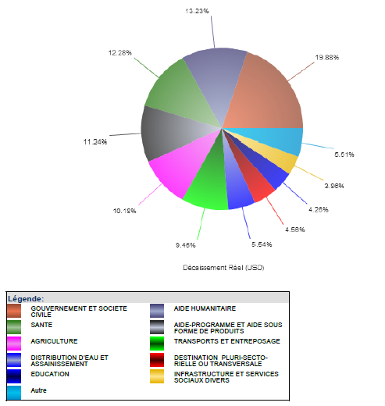
Ce graphique montre une grande différence des investissements des bailleurs de fond par secteur.
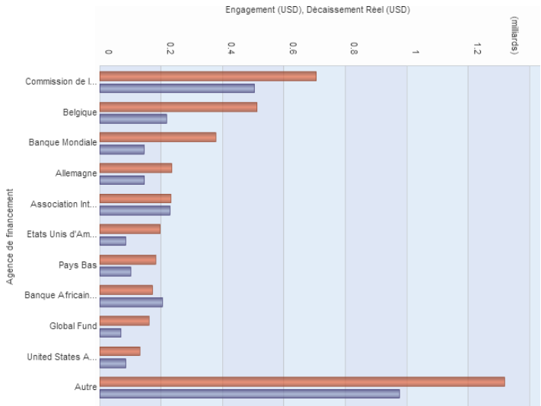
Différentiel entre les montants engagés et décaissés par les partenaires – projets en cours

Ce différentiel peut être nocif pour la mise en œuvre et la gestion des projets, ainsi que la gestion budgétaire, à court et moyen terme.

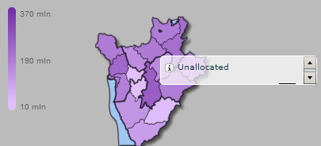
Allocation des fonds par province
Cette carte montre un différentiel important entre les régions. Cette différence génère des « ilots de prosperité », comme dans la province de Gitega. En effet, les partenaires bilatéraux ont tendance à privilégier des investissements dans des régions où d’autres partenaires sont déjà présents car cela facilite leur insertion sur le territoire ainsi que l’obtention de résultats. Cette situation génère des disparités entre les régions et déstabilise les institutions étatiques. En effet, la présence de bailleurs de fonds génère de plus grande opportunités de profit et de carrière pour les fonctionnaires. Cela démotive les autres fonctionnaires qui n’ont pas accès à ces mannes financières et favorise « l’esprit de lucre », c'est-à-dire la recherche de postes juteux.

L’aide budgétaire

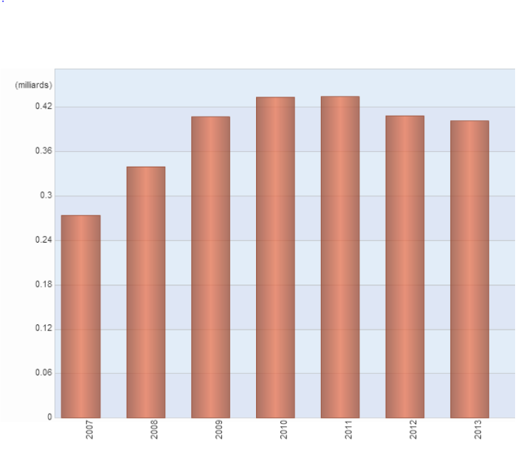
Montant total de l’aide, par année

En 2010, l’APD enregistrée s’est élevée à 478 millions de dollars USD, contre 455,7millions USD en 2009 soit une hausse de 22.3 millions de dollars USD. Par contre, on assiste à une baisse de l’aide à partir de 2012.

Budget 2014 : Dons budgétaires

L’aide consentie au Burundi est d’abord multilatérale, puis bilatérale. Les ONG et le secteur privé couvrent le reste.

Contributeur Montant (FBU)
1 Banque Mondiale (BM) 40 775 000 000
2 Union Européenne (UE) 30 534 000 000
3 Banque Africaine de Développement (BAD) 22 899 240 000
4 France 6 543 000 000
Source : Budget Général de la République du Burundi, exercice 2014
Budget 2014 : Dons en capital reçus des administrations publiques (bilatérales)
Pays Montant (FBU)
1. Belgique-Norvège (afp/gpe) 66 218 916 744
2. Pays bas 65 638 952 382
3. Belgique 49 888 565 671
4. Inde 14 700 000 000
5. Pays bas-allemagne 12 000 000 000
6. Royaume uni 8 377 508 112
7. France 3 399 667 503
8. Suisse 2 341 435 780
9. Canada 692 283 760
10. Allemagne 160 000 000
Source : Budget Général de la République du Burundi, exercice 2014
Budget 2014 : Dons en capital reçus des organisations Internationales
Organisation Montant (FBU)
1. Union européenne 87 992 706 307
2. Banque mondiale35 86 852 989 084
3. Nations unies 44 296 767 030
4. Fida 37 961 285 437
5. Usaid 18 387 342 708
6. Fmi 10 167 294 672
7. Kfw 6 000 000 000
8. Afd 1 069 769 474
9. Acbf 1 042 764 215
Source : Budget Général de la République du Burundi, exercice 2014
- forte dépendance envers les bailleurs de fond

En Aparté : La Diaspora Burundaise

Les ambassadeurs du Burundi reçoivent également les Burundais responsables d’Associations Sans But Lucratif et de Groupes culturels pour améliorer leur visibilité et de proposer des partenariats avec la chambre de commerce du Burundi. Cette amélioration de la visibilité des ONG Burundaises à l’étranger est réalisée tant à l’extérieur du pays ( informations et réunions pour la participation de foires et salons) qu’à l’intérieur du pays (réunions officielles avec la Diaspora).
Exemple : Le Ministère des Relations Extérieures et de la Coopération Internationale porte à la connaissance du public, de la diaspora burundaise de par le monde et des partenaires du Burundi qu’il organise du 28 au 31 juillet 2014 une semaine de la diaspora sous le thème : « La diaspora burundaise : devenir le cheval de bataille pour l’investissement avisé, la culture de l’innovation et le transfert des connaissances et du savoir-vivre au Burundi. »
Au cours de cette semaine, il est prévu des conférences, des ateliers d’échanges et de partage d’informations et de stratégies sur les opportunités d’investissement au Burundi ; sur la politique étrangère du Burundi dans la région et dans le monde ; sur les défis de l’immigration et du développement ; un débat sur les attentes de la diaspora burundaise en général ; une soirée culturelle avec cocktail est prévue à l’Institut Français de Bujumbura de même qu’un pique-nique en plein air juste après une visite guidée de certains sites touristiques au Sud du Burundi.

Cette notion rend compte des conditions financières d'un ENGAGEMENT : taux d'intérêt, ÉCHÉANCE et différé d'amortissement (délai jusqu'au premier remboursement de principal). Elle mesure la libéralité d'un PRÊT, autrement dit l'écart, en pourcentage, entre la valeur actualisée de l'ensemble des remboursements prévus et le montant des remboursements qui auraient résulté de l'application d'un taux d'intérêt de référence donné. Par convention, le taux de référence est fixé à 10 % dans les statistiques du CAD. Ce taux a été choisi comme indicateur de l'efficacité marginale de l'investissement domestique, c'est-à-dire du coût d'opportunité pour le donneur de mettre les fonds à la disposition du pays bénéficiaire. Par conséquent, l'élément de libéralité est nul pour un prêt dont le taux d'intérêt est de 10 % ; il est de 100 % pour un DON ; pour un prêt à un taux inférieur à 10 %, il se situe entre ces deux extrêmes. Pour obtenir l'équivalent don d'un prêt, il suffit de multiplier sa valeur nominale par son élément de libéralité (voir NIVEAU DE CONCESSIONNALITÉ) (note : la notion d'élément de libéralité ne s'applique pas aux opérations réalisées par les banques multilatérales de développement ; les apports de ces banques vers les pays receveurs sont classés comme libéraux ou non libéraux en fonction du " guichet " dont ils proviennent).

